

ЧЕЛЯБИНСКАЯ ОБЛАСТЬ

СОБРАНИЕ ДЕПУТАТОВ
ЗЛАТОУСТОВСКОГО ГОРОДСКОГО ОКРУГА

РЕШЕНИЕ
№ 20-ЗГО от 09.04.2018 г.

О внесении изменений в Генеральный план города Златоуста и Правила землепользования и застройки города Златоуста, утвержденные решением Собрания депутатов Златоустовского городского округа от 02.03.2007 г. № 10-ЗГО

В соответствии с Градостроительным кодексом Российской Федерации, Федеральным законом «Об общих принципах организации местного самоуправления в Российской Федерации» от 06.10.2003 года № 131-ФЗ, Уставом Златоустовского городского округа, в связи с необходимостью уточнения градостроительного зонирования территории города, на основании заключения о результатах публичных слушаний по внесению изменений в « Генеральный план города Златоуста и Правила землепользования и застройки города Златоуста» от 18 января 2018 г.,
Собрание депутатов Златоустовского городского округа РЕШАЕТ:

1. Утвердить изменения в Генеральный план города Златоуста и Правила землепользования и застройки города Златоуста, утвержденные решением Собрания депутатов Златоустовского городского округа от 02.03.2007 г. № 10-ЗГО (в редакции решений: от 03.02.2017 г. № 4-ЗГО, от 05.05.2017 г. № 24-ЗГО) согласно приложению к настоящему решению.
2. Опубликовать данное решение в официальных средствах массовой информации и в сети «Интернет».
3. Контроль исполнения решения возложить на комиссию по промышленности, предпринимательству и строительству.

Председатель Собрания депутатов  Златоустовского городского округа | А.М. Карюков

Приложение
к решению Собрания депутатов
Златоустовского городского округа
от 09.04.2018 г. № 20-ЗГО

Изменения в решение Собрания депутатов Златоустовского городского округа от 02.03.2007 г. № 10-ЗГО (в редакции решений: от 03.02.2017 г. № 4-ЗГО, от 05.05.2017 г. № 24-ЗГО) «Об утверждении Генерального плана города Златоуста и Правила землепользования и застройки города Златоуста»:

1. Частичное изменение зон: А.1. ( леса, луга), находящегося в границах земельного участка с кадастровым номером 74:25:0308406:130 площадью 1090 кв.м, расположенного по адресному ориентиру: г. Златоуст, ул. им. Богдана Хмельницкого, № 18а, на зону В.1.1. (зона усадебной застройки и коттеджной застройки), для строительства индивидуального жилого дома, (на основании Распоряжения администрации Златоустовского городского округа от 12.09.2017 г. № 1910-р «О подготовке предложений по внесению изменений в Правила землепользования и застройки города Златоуста»)

Юго-восточный планировочный район (03), градостроительных зон 03 27
Вносимое изменение в «Правила землепользования и застройки территории г. Златоуста»
Границы  квартала | Характер  вносимых изменений | Номер  градостроительной зоны | Градостроительный индекс подзоны
Границы  квартала | Характер  вносимых изменений | Номер  градостроительной зоны | действующее  зонирование | с учетом  изменений
1 | 2 | 3 | 4 | 5
адресный ориентир: Челябинская область, г. Златоуст, ул. им. Богдана Хмельницкого, № 18а,  Земельный участок примерной площадью 1090 кв.м | Увеличение габаритов территориальной зоны 03 27 11 В.1.1. (зона усадебной застройки и коттеджной застройки) за счет уменьшения территориальной зоны 03 27 02 А.1.  (леса, луга)  Сохранение остальных территориальных зон без изменения (в границах и по функциональному использованию) | 03 27 | 03 27 11 В.1.1  03 27 02 А.1. | 03 27 11 В.1.1  03 27 02 А.1.
Примечание: На «Карте градостроительного зонирования территории города» и в пояснительной записке приняты следующие обозначения:
03 27 11 В1.1
вид территориальной зоны
__________№ территориальной зоны
№ градостроительной зоны по «Карте градостроительного
зонирования»
№ планировочного района по «Генеральному плану города»

2. Изменения в «Карту градостроительного зонирования территории города Златоуста» (градостроительные зоны 03 27) М 1:5000

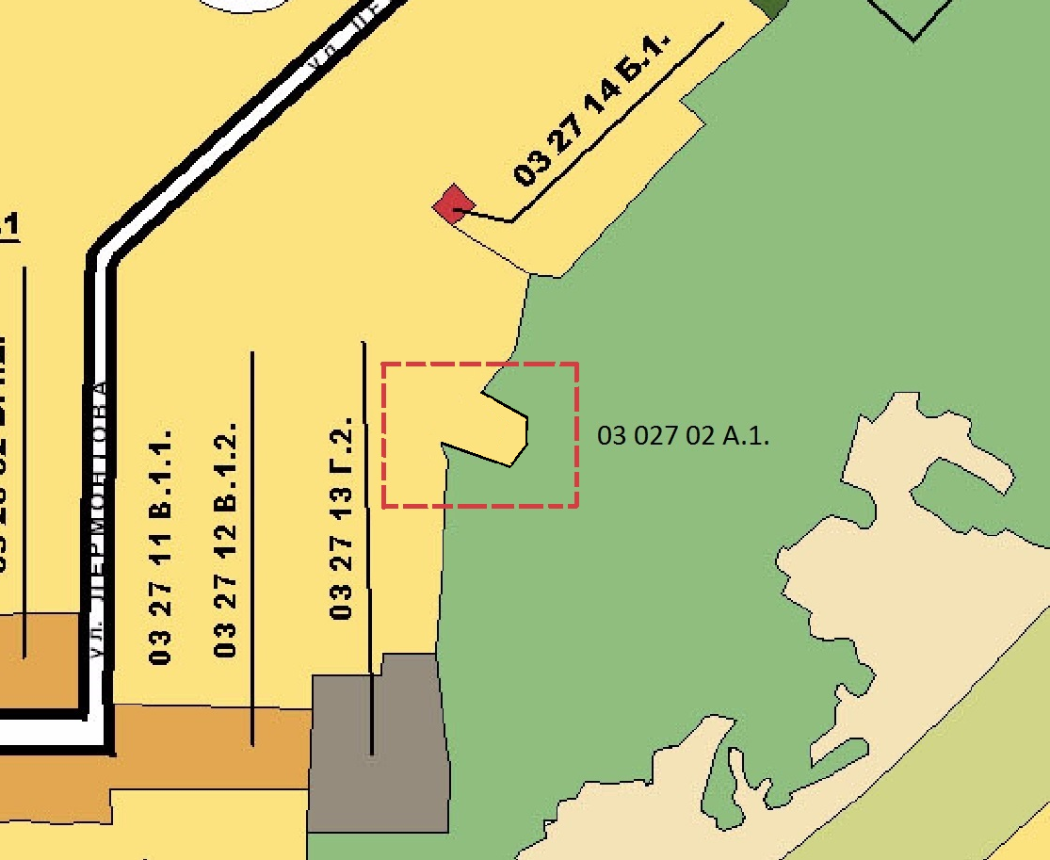

Глава Златоустовского городского округа В.А. Жилин

